Koncepció

Célkitűzésünk egy olyan városrész kialakítása volt, mely a meglévő - és sok esetben kiküszöbölhetetlen hiányosságok ellenére is - egy hosszú távon is élhető városi környezetet tud biztosítani. A káros jelenségek csökkentésével, és a meglévő kedvező adottságok kibővítésével, visszakerülhessen a most még szürke foltként létező térség a városlakók mentális térképére, az utcákra, terekre visszatérjenek az emberek, visszatérjen az élet.
Egyszerűen megvalósítható, minőségi, tartós, a helyi hagyományokra épülő, előremutató megoldásokat kerestünk.
Fontos szempont volt továbbá a feladat azon kettősségéből származó igény kielégítései is, hogy a Kulturális Főváros látogatói, az itt élők és az egyetemisták egyaránt magukénak érezhessek a városrészt. Legyenek személyes kötődési pontok, de a különböző csoportok, generációk egyszerre, közösen töltsék meg a tereket, utcákat.

Helyzetanalízis

Az „EKF városrész” a történelmi belváros közvetlen szomszédságában terül el, gyakorlatilag a város közepén. Jelenleg kaotikus, városszéli hangulat jellemzi, annak ellenére hogy a területen olyan patinás épületek is megtalálhatók, mint az egyetem épületei, vagy a valaha szebb napokat látott Balokány liget.

Legfontosabb problémák:

- foghíjas, rendezetlen beépítés – megoldása már folyamatban

- városközpontba nem illő funkciók: benzinkút, McDrive, Penny Market – rövid távon nincs lehetőség az áttelepítésükre – hosszú távon felértékelődő területek esetleg megoldják ezt a kérdést

- Zsolnay út, az ország egyik legforgalmasabb közútja, mely méltatlanul szeli át a belvárost – rövid távon a forgalom csökkentése és elterelése nem megoldható – hosszú távon kérdéses

- Nincsenek gyalogos, kerékpáros preferenciájú utak, sétányok, az itt lévő épületek zömmel gépkocsival közelíthetők meg

- Elöregedett, foghíjas, gondozatlan növényállomány

- Lepusztult, rossz minőségű burkolatok, utcabútorok, világítás

- A közterek, parkok jelenlegi állapotukban kihaltak, nem alkalmasak a pihenésre, szabadtéri időtöltésre

- Fogyatékkal élők számára gyakorlatilag használhatatlan terület

Célkitűzések:

- A terület általános rehabilitációja: sok zöldfelület, új fák, zöld védőfolyosók létrehozása
minőségi és tartós út- és utcaburkolatok
korszerű utcabútorok

- Az EKF új épületeihez és a meglévő értékekhez igazodó közterületek kialakítása

- Olyan új funkciók telepítése, melyek konkrétan ösztönzik az embereket a szabadtéri időtöltésre: felnőtt és gyerek játszótér, kávézóteraszok, élhető egyetemi park, rendezvénytér stb.

- Pécs modern művészeti hagyományainak felélénkítése: Vasarely tér

- EKF – jelek: Zsolnay torony, köztéri szobrok, műalkotások
A feladat sokszorosan összetett, egy teljes városrész rehabilitációja, fejlesztése a cél, mely túlmutat egy hagyományos tervezési feladaton, városépítészeti, szociális, kulturális szempontok figyelembevétele nélkülözhetetlen.

A rövid határidő és a szűk keretek miatt a megvalósíthatóság kérdése elsődleges volt. Olyan józan, ütemezhető megoldásokat kerestünk, melyek garantálni tudják, hogy a terv 2010-ig kivitelezhető, mivel ennek hiányában a teljes EKF beruházások minősége csökkenhet. Kerültük a túlzó ötleteket (felül- aluljárók, nagyobb szabású tereprendezések), inkább kevesebb, de jó minőségű megoldásokat kerestünk, melyek könnyen kivitelezhetők, finanszírozhatók és nem utolsó sorban, a hosszú távon fenntarthatók.

A nagy forgalmú utak által okozott káros hatásokat zöld védőfolyosóval, védőfallal és gyalogos sétányok átvezetésénél - a forgalomtechnikai megoldásokon túl - egyértelmű burkolati jelekkel oldottuk meg (sétány burkolatának átvezetése). Szintén „zöld térfalat” alakítottunk ki a városszéli funkciók eltakarására is.

Az EKF-t megközelítő elsődleges tengelyeket, gyalogos és kerékpáros utakat, úgy alakítottuk ki, hogy egyértelmű, tiszta vonalvezetésű, karakteres sétányok jöjjenek létre. A tájékozódást az egyes csomópontokban képzőművészeti alkotások is segítik, a Király utca végén lévő EKF szobor, a Felsővámház és Lánc utca csomópontjánál tervezett Zsolnay szobor, vagy a keleti EKF városkapu.

Fontos szempont volt, hogy a fogyatékkal élők számára is használható utak, terek, parkok jöjjenek létre, ezért síkban lévő padka nélküli gyalogos utakat terveztünk a mozgáskorlátozottak számára, melyen vakvezető burkolat is kialakítható. Ezen túl javasoljuk az új projektek estében, a már elterjedt bronz makettek felállítását az épületek előtt, mely azon túl, hogy a gyengén látók számára fontos információkat ad, a turistáknak is vonzó látványosság.

A lakossági ötletpályázatokból több elemet is felhasználhatónak, megfontolandónak találtunk. Javasoljuk a Király ház előtt létrejövő új teret Vasarely térré keresztelni, bár kevésbé monumentális formában, mint az egyik pályázatban. Egy másikban megfogalmazott elvet („fűre lépni szabad”) szintén kivitelezhetőnek tartunk, egy egyetemi park kialakításakor ma már szinte egyértelmű. A terület városszéli hangulatát nagyban az itt lévő, nagyméretű, sokszor ízléstelen reklámok is erősítik. A jövőben – az egyik civil ötletpályázatban megfogalmazott módon – korlátozni kellene ezek méretét és számát, például a hatalmas McDonalds logót, a belvárosokban lévő gyorséttermek mintájára jóval kisebbre kellene cserélni.

Az egész városrészben olyan burkolatokat terveztünk, melyek az adott utca, tér fontosságához mérten reálisan beszerezhetők, kivitelezhetők és kötődnek a helyi hagyományokhoz. A reprezentatív terekre fűrészelt kőburkoltatot, a sétányokon kis elemes kockakövet, vagy betonburkolatot, a másodlagos utcákba jó minőségű aszfaltot, kis kockakő szegéllyel és folyókákkal.

A növénytelepítés fő elve volt, hogy minél több védősávként funkcionáló fasort telepítsünk a forgalmas utak mentén. A területen lévő növényállományt - az elöregedett egyedetek kivételével – megőrzésre javasoljuk a foghíjak pótlásával. A korszerű térépítészeti elveknek megfelelően kevés cserjét telepítettünk és elsősorban zöld védő sövényfalként alkalmaztuk. A Vasarely tér egy része és a 48-as tér nagy része gyepesített, és „fűre lépni szabad”. A gyepes területekre azokat gazdagítva egyes virágfajok telepíthetők, melyek elnyílás után a gyeppel együtt lekaszálhatók. Ezzel megtartható a 48-as tér korábbi virágos képe, és elkerülhető hagyományos virágágyások, kaspós növények későbbi megjelenése a területen.

A Király utca végét leszámítva nem indokolt a területen az archaizáló utcabútorok, világítótestek elhelyezése. Koncepciónk, hogy korszerű, letisztult formavilágú és egységes mobíliák jellemezzék a teljes városrészt. Ezen felül fontos szempont volt , hogy vandálbiztos, a környezeti ártalmaknak jól ellenálló típusokat tervezzünk. Javasoljuk a területen, és a későbbiekben akár az egész belvárosban új, esztétikus buszmegállók elhelyezését.

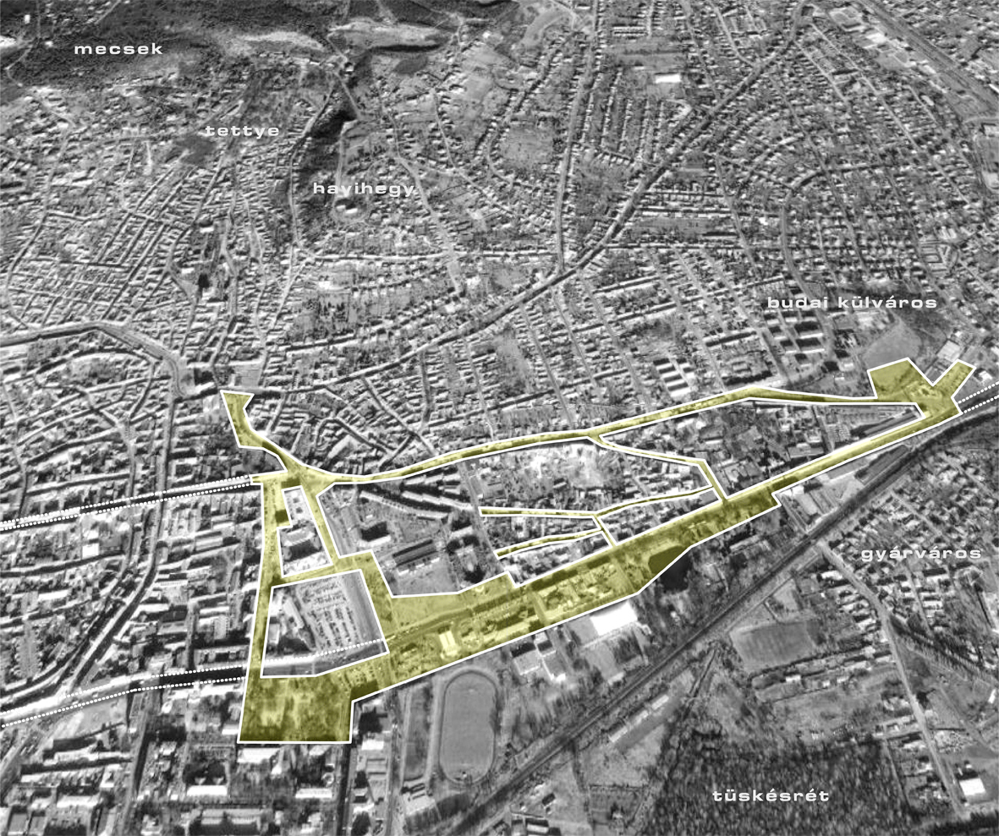

Király utca vége – Vasarely tér

A Király ház megépülése óta kialakult egy nagyobb teresedés, mely határozott térfalaival és elhelyezkedésével kiválóan alkalmas egy korszerű városi tér kialakítására. Így a Király utca méltó befejezésévé, és az EKF városrészbe vezető utak kiindulópontjává tud válni. A téren már most is van egy-két alacsony forgalmú kávézó. Javasoljuk, hogy a Király utca elején található teraszos éttermekhez hasonló vendéglátóhelyek itt is jelenjenek meg, mely csökkentheti annak zsúfoltságát, másrészt állandó élettel töltimeg a teret.
A leendő átmenő gyalogos forgalom miatt várható, hogy az emberek a jövőben gyakrabban fognak itt sétálni, ahhoz hogy ez a tér valóban alternatíva tudjon lenni, erős karakterrel kell rendelkezzen. Javasoljuk a tér Vasarely térré keresztelését, és ennek megfelelően képzőművészek segítségével a téren lévő utcabútorok, burkolatok ennek megfelelő kialakítását. Erre készített ötlettervünk a Vasarely faveremrácsok, de a mester egyéb alkotásai is kiválóan adoptálhatók ebbe a keretbe.
Alapvetően gyalogos preferenciájú terület, melyet gépkocsival csak engedéllyel lehet használni. A tér úgy lett kialakítva, hogy tűzoltó és mentőautó északi és déli irányból egyaránt behajthasson. A Király ház nyugati oldalán lévő taxikat az északi oldalra telepítettük, hogy forgalmuk kevésbé zavarja a téren időzőket, maga a taxi állomás megtartása indokolt.

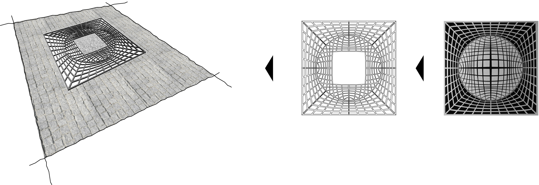

A Király utcába tervezett burkolatkiosztást déli és keleti irányba folytattuk, ezzel jelölve a fő gyalogos közlekedési tengelyeket. A tér belső magjába világos színű fűrészelt mészkőburkolatot javaslunk, kis kockakő sávokkal osztva. A tér keleti részén gyepes terület található, melyen különböző egynyári virágfajok és a korábban említett művészeti alkotások elhelyezhetők. A tér keleti oldalára a meglévő fasor kiegészítését javasoljuk, mely egyrészt árnyékot ad az itt elhelyezhető kávézó teraszoknak, és nyáron javítja a tér használhatóságát.
A tér vízelvezetése a szegélyek mellé beépített hosszanti víznyelő rácsokkal és pontszerű víznyelőkkel oldható meg.
A közvilágítást a sétányok mentén elhelyezett kandeláberek adják, melyet egyedi világítási megoldások egészítenek ki, mint például a gyepbe helyzet lombkoronát megvilágító lámpák.

Alsóhavi utca

A király utca kis elemes térkő burkolatát folytatva javasoljuk az utca északi végén található burkolt felületeik történő kiegészítését. Az utca keleti oldalán, szintén burkolattal jelölt sávon megoldható jelenleg a járdán parkoló autók várakozása. Az északi oldalra fasort telepítettünk. A jellegzetes háromszögletű teresedésekre gyepes és burkolt felületeket terveztünk, a keleti oldalon levő téren kis vízmedencét és új fákat javaslunk, a fatörzsek körüli ülőpadokkal. Ajánljuk a meglévő buszvárók egységes cseréjét (lásd. részlettervek).

Egyetem utca

A belvárost az EKF városrésszel összekötő elsődleges gyalogos tengely. Az utca alkalmas fás gyalogos sétány, allé kialakítására. Az utcára történő behajtás engedélyköteles, burkolt, a gyalogos részektől forgalomterelő oszlopokkal elválasztott egyirányú haladásra alkalmas gépkocsi sávot terveztünk. Az utca nyugati oldalán van a szélesebb gyalogút a Vasarely tértől egyenes tengelyben folytatólagosan. Ezen az oldalon a sövényeket és szabálytalan gyepfelületet megszüntetjük, a meglévő fasor elemei és az új telepítésűek faveremráccsal a burkolatba kerülnek elhelyezésre. A gyalogos sétány burkolata megegyezik a Király utcán és a téren lévő kiselemes járdaburkolattal.
Míg a nyugati oldalnak alapvetően az áthaladás a funkciója, a keleti oldalon, új zöldfelületek és padok kaptak helyet, melyek inkább a pihenést szolgálják.

48-as tér

A gyalogos tengely az egyetem főbejáratától a Universitas utca irányába kettészeli a parkot. Egyértelmű egyenes vonalvezetésű, az eddigi sétánnyal megegyező anyaggal burkolt utat terveztünk, hogy az átmenő forgalom ne kerülje ki a parkot. Az sétányt - az eddigre már megszokott - fasor, kandeláberek, és padok övezik.
A 48-as tér elhelyezkedése kapcsán elsődlegesen egyetemi park. Viszonylagos kihaltságának oka leromlott állapotának köszönhető. Mindössze két, egyszerű megoldást igényel, hogy az egyetemisták ténylegesen birtokukba vegyék: a Zsolnay út forgalmából adódó hatások megszűrése, tompítása védősávval, és olyan egyszerű, zöld környezet létrehozása, mely tiszta és megfelelően karban van tartva. Ezért döntően gyepfelületekből és ösvényekből álló területeket terveztünk, ahol természetesen „fűre lépni szabad”. Javasoljuk, hogy a területen legyen vezeték nélküli internet, hiszen ma már ez is egy vonzó köztéri funkció, ez hozzájárul ahhoz, hogy egyetemisták minél több időt töltsenek itt el.
Ezzel együtt a kegyeleti park funkciót is tiszteletben tartottuk. Azért, hogy a növényesített felületek dominanciája megmaradjon, a burkolt felületeket igyekeztünk minimalizálni. Az ’56-os emlékművel szemközti oldalra helyeztük a Petőfi szobrot, így nem szükséges két nagyobb méretű rendezvénytér egy parkon belül. A két emlékmű mögött statikus, nagyobb vízfelületek találhatók, melyek méltó hátterei tudnak lenni a kegyeleti park funkciónak, és a nyári időszakban a terület klímáját jó irányba befolyásolják.
A park jelenlegi fás növényállománya ritkítandó, és a kihalt elöregedett egyedek helyére új, nagyobb tűrésű fák telepítendők. Cserjéket nem terveztünk a területre, mivel ezek gyakran válnak szemetessé, nehezebben karbantarthatók, és vonzzák a hajléktalanokat, akik miatt sajnos szintén könnyen kihalttá válhat a park.
A tér délkeleti részében hagytuk a már megkezdett oktatói emlékparkot, és javasoljuk az oktatók szobrainak a továbbiakban is a meglévőhöz hasonló kialakítását. Ezen felül több funkciót nem helyeztünk el a területen, mert a park mai állapotában túlzsúfolt.

Universitas utca

Az EKF kulcsprojektjeihez, a Tudásközponthoz és a Koncertközponthoz vezető gyalogos sétány a fő funkciója. A gépkocsi forgalom egy sávban, egy irányba, burkolattal és pollerekkel kijelölt területen történik, az út nagyobbik részét a burkolt gyalogos sétány alkotja. Az északi oldalon elhelyezkedő, az új funkciókhoz méltatlan, de a közeljövőben megmaradó épületállományt (jobb híján) sűrű fasorral igyekeztünk izolálni, ahol csak lehetséges. A Tudásközponthoz és a Koncertteremhez készült terveket figyelembe vettük, és azokhoz kapcsolódóan alakítottuk ki az út fennmaradó részeit. A kollégium előtti parkolót megszüntettük, és az épület mögötti területre helyeztük át, így létrejött egy a sétányhoz kapcsolódó teresedés. Ide felnőtt játszóteret javaslunk, elhelyezhető pentague pálya és köztéri sakk, melynek üzemeltetését, az amúgy is frekventált és jó helyzetbe kerülő diákszálló láthatná el.

Lánc utca - Rendelőintézet előtti terület

Mivel a területen megvalósuló épület tervei nem ismertek, ezért csak alapvető célokat fogalmaztunk meg a területtel kapcsolatban.
Az EKF tengelyek szempontjából másodlagos terület. A forgalmas Zsolnay út közelsége és a lecsökkent terület miatt nem érdemes hagyományos értelemben vett közpark kialakítása, funkciója az itt található lakóépületek és közintézmények környezetének élhetőbbé tétele, mely ebben az esetben is elsődlegesen zöld védősávval érhető el. A meglévő - a közlekedési irányokat jól mutató - ösvényeknek megfelelően alakítottuk ki az új utakat.

Zsolnay út:

A négysávos út az ország egyik legforgalmasabb útszakasza. Ez a közeljövőben valószínűleg nem változik, ezért törekedtünk az útpálya és a járdák karakteres elválasztására. A jelenlegi járdák és az úttest között szinte a Zsolnay út teljes hosszában kialakítható egy parkoló-zöldsáv, védő sövényfal telepítéssel és új fasorok ültetésével. Elképzelésünk szerint a Zsolnay utat egy védő zöld folyosó fogná közre a Zsolnay gyártól egészen a 48-as térig.
A Balokány liget fémkerítését tömör épített kerítésre cserélnénk, amely így akár valamivel alacsonyabb is lehetne, de a zaj- és légszennyezés szempontjából mindenképpen jobban védené a parkot és a rajta átvezető gyalogos sétányt. Ezen a szakaszon a járdaszélesség valamivel csökkenthető, de a buszmegálló és a több bejárat miatt összességében indokoltnak tartjuk a megtartását.

Balokány Liget

A Koncertterem előtti területen az Universitas utca gyalogos tengelye tovább folytatható, amely a Balokány liget északnyugati széléhez érkezik. Innen a sétány a ligeten keresztül a Zsolnay Kulturális Negyed bejáratához vezet. A Balokány liget e szakszán javasoljuk a fém kerítés cseréjét tömör épített kerítésre. Mivel a terület növényállománya igen jelentős, magassága többszöröse a kerítésének, így az útról továbbra is egyértelműen látható lesz, hogy egy liget húzódik a fal mögött. A tömör kerítés egyrészt esztétikusabb és tartósabb tud lenni a meglévő megoldásnál, másrészt zaj és szmog szűrő szerepet tölt be. A kerítéstől délre a tó szintje felett cca. 3 méter magasan, a Koncertterem felől betorkolló úttal azonos szinten húzódik a megfelelő szélesség elérése érdekében konzolosan kialakított sétány. Burkolata kiselemes térkő, az északi oldalon a korábbiakkal megegyező típusú világítótestek és padok kerültek kialakításra. A sétány elején található teresedésen kis játszóteret alakítottunk ki, ezért itt az út felé eltolható 1 m magas fa kerítés és kapu található. Az út ZsKN felöli vége szintén teresedésbe torkollik, ahol egyedileg tervezett, az egyetem hangulatához illőbb formavilágú padokattalálhatók. (lásd.: részletrajzok).

Felsővámház utca

Az utca a történelmi belváros és a Zsolnay Kulturális negyed egyik legfontosabb összeköttetése. Az utca D-i oldalán vezetett gyalogos tengely miatt a járda az úttest rovására minimálisan kiszélesíthető.
Első, a Farkas István utcáig terjedő szakaszán a szegély melletti parkolás jelenlegi formája megtartható. Az útszakasz D-i oldalán jelentős a faállomány, így új fák telepítése nem indokolt. A parkolósáv és a kiszélesedő, burkolt járda között védő sövényfal telepítése javasolt.
Az utca további részén az úttest és a gyalogos sétány között parkoló-zöldsáv alakítandó ki a meglévő sövények pótlásával, új fák telepítésével. A fennmaradó pályaszélesség elegendő a kétirányú – autóbusz által is használt – közlekedés biztosítására.

Major utca

A felsővámház utca déli oldalán lévő gyalogos sétány továbbvezetésével a ZsKN elsődleges gyalogos megközelítése. Az utca teljes szélességében kiselemes térkővel burkolt, zömmel gyalogos felület. Az autós közlekedésre kijelölt egy sáv burkolattal és pollerekkel jelölt. Növényesítést az utca mediterrán jellegű hangulata miatt nem javaslunk, a viszonylag szűk utcában nem indokolt. A közvilágítás kandeláberekre történő cseréje szükséges.

Felső-Balokány, Alsó-Balokány utcák

Bár a Felső-Balokány utca a kisebb autós forgalma miatt vonzóbb lehetne a ZsKN elsődleges gyalogos megközelíthetősége szempontjából, az utca lepusztult épületállománya miatt mégsem javasolt. A Felső-Balokány és Alsó-Balokány utcákon egyaránt az útburkolat cseréjét terveztük jó minőségű aszfaltra. A járdák szegélyköve és az utca közepén található folyókák kis kockakő burkolatúak. A Major utcához hasonlóan itt is szükséges a közvilágítás cseréje.

Közlekedés

Az EKF városrész területe a belváros közvetlen szomszédságában, attól keletre helyezkedik el, területét a Zsolnay út vágja el a belvárostól. A Zsolnay út az ország egyik legforgalmasabb útszakasza. Mivel 2010-ig nincs reális esély az elterelésére, forgalmának jelentős csökkentésére, megoldandó a négysávos út szomszédos területektől való izolálása, zaj- és légszennyezési ártalmainak minimalizálása.
Ugyanakkor a Zsolnay út fő tömegközlekedési ütőér, amely gyors közúti összeköttetést biztosít a város távolabbi területeiről érkezőknek.

Az EKF városrész gyalogos megközelítésére jelenleg három fő útvonal kínálkozik. Az egyik a Király utca - Egyetem utca - 48-as tér – Universitas utca , majd a Balokány liget – Zsolnay Kulturális negyed útvonal. Ezen az útvonalon jelenleg elsősorban a gépjárműforgalom az uralkodó.
A másik a Király utca – Felsővámház utca – Major utca - Zsolnay Kulturális negyed útvonal. Itt is elsősorban a nagy gépkocsiforgalom jelent problémát, de a rossz állapotú járdák és zöldfelületek is nagyban rontják az összképet.
A harmadik a Király utca – Felsővámház utca – Felsőbalokány vagy Alsóbalokány utca – Major utca útvonal. Itt a gépkocsiforgalom kevésbé zavaró, viszont az épületállomány ezen az útvonalon a legrosszabb. Ezen épületek felújítására az elkövetkezendő egy-másfél évben nem nagyon lesz lehetőség.

Az EKF városrész megújításának, élettel való megtöltésének feltétele a terület belvárossal történő zavartalan gyalogos összekapcsolása, és a Zsolnay út problémájának kezelése.

Az EKF városrészt megközelítő gyalogos és kerékpáros útvonalakat úgy alakítottuk ki, hogy egyértelmű, tiszta vonalvezetésű, karakteres sétányok jöjjenek létre. A tájékozódást az egyes csomópontokban képzőművészeti alkotások is segítik.

A nagy forgalmú utak által okozott káros hatásokat zöld védőfolyosóval, védőfallal tervezzük megoldani. Ennek érdekében javasoljuk a forgalmas utak mentén fasorok telepítését, illetve az úttest és a gyalogos felületek, járdák zöldsávval, sövénnyel való elválasztását. Ez a megoldás egyébként nyomokban megtalálható a Zsolnay úton és a Felsővámház utcában is. Ezeknek a meglévő sövényfalaknak a pótlását javasoljuk, a zöldsávoknak pedig az úttest rovására való kiszélesítését, ahol erre az út szélessége lehetőséget ad. Különösen fontosnak tartjuk a Zsolnay út két oldalának növényesítését. Terveink szerint a négysávos út egy „zöld folyosóban” jutna el a Zsolnay gyártól a 48-as térig. Szintén „zöld térfalat” alakítottunk ki a városszéli funkciók eltakarására is.

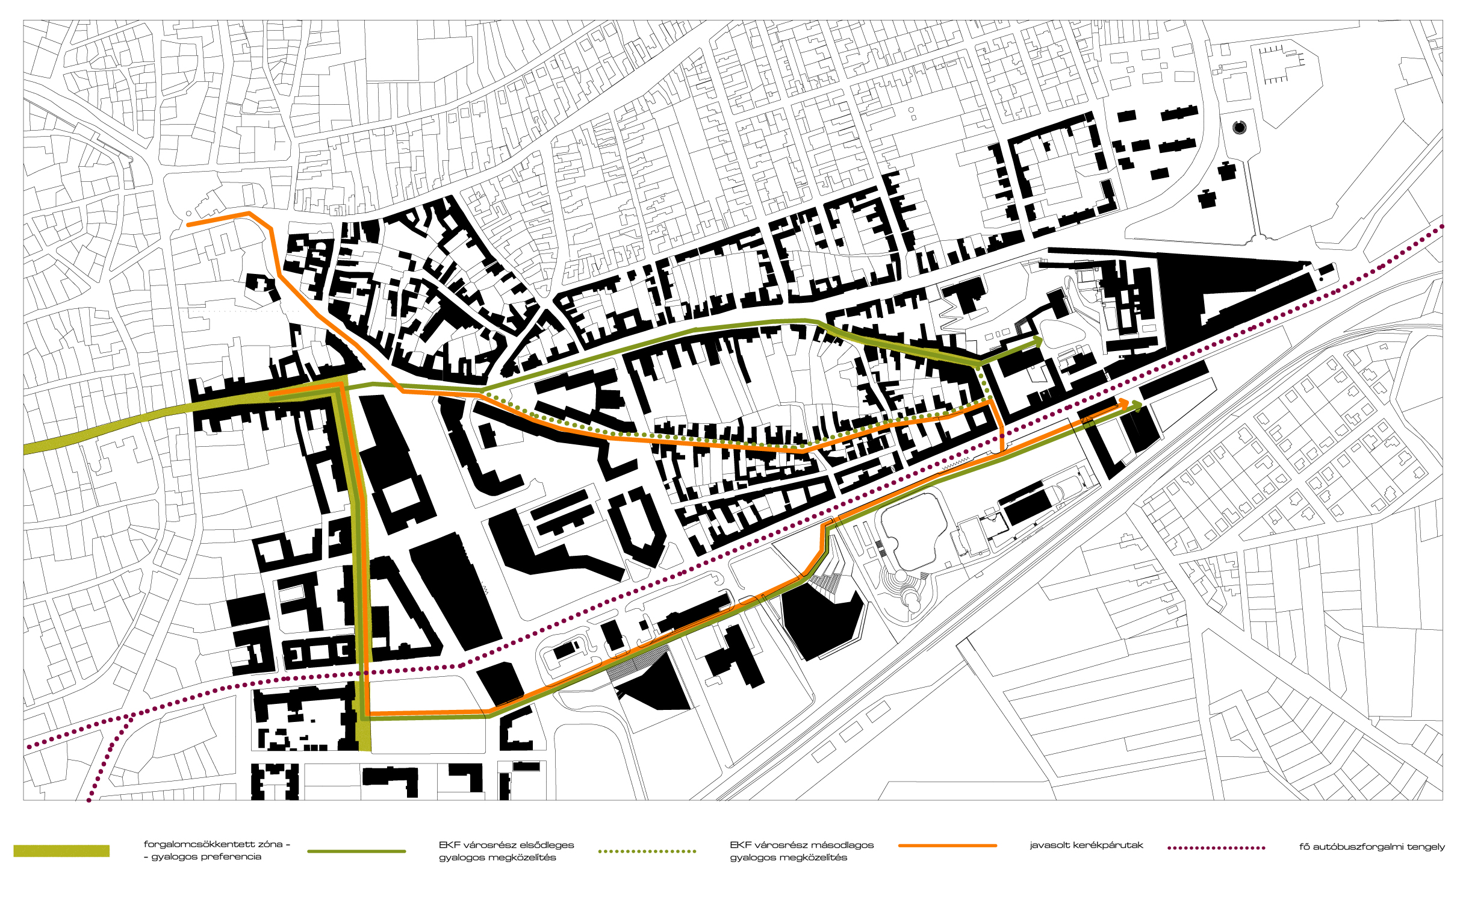

Vasarely tér:
A tér a király utca végének kiteresedéseként értelmezhető. A gépjármű közlekedés ezen a téren megszűnik, gyalogos forgalom az elsődleges. Csak a tértől délre fekvő területen, a Koller utcától a Király ház mélygarázs bejáratáig van vegyes forgalom. Itt a gyalogos preferencia hangsúlyozására a járdától burkolatában eltérő (az Egyetem utcai járműsávval megegyező), de a járda szintjére emelt járműsávot terveztünk.

Egyetem utca:
A történelmi belváros és az EKF városrész közötti legfontosabb gyalogos összeköttetés. Vegyes forgalmú utca, de a gépjárműforgalom korlátozott, forgalomcsillapított. A jelenlegi kétsávos úttest egysávossá szűkül, Dél felé egyirányúvá válik. Ezzel párhuzamosan a gyalogos felületek szélessége megnő. Az egysávos útpályától keletre levő, kiszélesített járdafelületben zöldsáv, a nyugati oldalon parkoló-zöldsáv alakítandó ki. A gépjárműsáv és a gyalogos sávok között pollereket helyeztünk el.

48-as tér:
A tér körül D-i, majd K-i, egyirányú forgalom alakítandó ki. A tér és az egyetemi épület közötti útszakasz forgalomcsillapított, gépkocsi parkolókat az utca tér felőli oldalán alakítottunk ki. A téren átvezető aszfalt út megszűnik, így értelemszerűen a téren való parkolás is. A tér D-i oldalán a parkolókat az úttest és a tőle D-re levő járda között helyeztük el.
Fontosnak tartjuk a tér és az egyetemi épületek megközelíthetőségét, ugyanakkor a park használhatósága szempontjából nem volt célunk a tér gépkocsikkal való telezsúfolása, főleg a szomszédban levő, most épülő Corso üzletház alatt kialakítandó 600 férőhelyes mélygarázs tudatában.

Universitas utca:
Az utca a 48-as tér (az egyetemi campus) és az EKF városrészt összekötő legfontosabb útvonal. A jelenlegi kétsávos utca egysávossá, NY felé egyirányúvá alakul. Ezzel egyidejűleg az útpálya D-i oldalán széles sétány alakul ki, amely a Zsolnay Kulturális negyedbe tartva felfűzi a Tudásközpont és a PKK épületét. Tekintettel a tengely fontosságára, és az utca gyalogos preferenciáját erősítendő, a sétánytól É-ra levő forgalmi sávot forgalomcsillapítással terveztük.

Zsolnay Kulturális Negyed parkolója:

Részben technikai-kivitelezési, részben pedig kegyeleti okokból döntöttünk úgy, hogy a Zsolnay Mauzóleum dombja helyett a kijelölt terület mellett fekvő, jelenleg kőkereskedés által használt telekre helyezzük a kialakítandó parkolót. (A kőkereskedés kitelepítése azért is indokolt, mert látványa nem méltó egy a Kulturális Negyed közvetlen közelében levő területhez.) Ez a már eddig is parkolóként használt területtel és a Zsolnay gyártól északra, az út mentén kialakított parkolóhelyekkel együtt 140 parkolóhelyet jelent. A területen kb. 16 autóbusz parkolhat egyidőben, ami meglátásunk szerint elegendő.

A Felsővámház és Vadász utca kereszteződésénél levő parkoló helyén egy térburkolattal ellátott kis teret alakítottunk ki, hiszen ez a Zsolnay Kulturális negyed egyik főbejárata a busz- és gépkocsi parkolók felől érkezők számára. Ezen a területen maximum 3-4 személygépkocsi (VIP személyek, delegációk) ideiglenes parkolását tartjuk elképzelhetőnek.

A Zsolnay domb tetején a Felsővámház utca – Diósi út – Zsolnay út csomópontja a Kulturális Főváros kapujaként értelmezhető. Ez az EKF városrész kezdőpontja. Az itt található, a gyár területén álló, használaton kívüli kémény kapumotívumként jelenik meg, így 2010-ben a Kulturális Főváros emblematikus építménye lehet.
Javasoljuk a kémény kilátótoronnyá történő átépítését, ahonnan az egész EKF városrész kitűnően látható. A kémény egy külső, másodlagos burkolatot kapna, amely éjszaka különböző színekben kivilágítható, illetve fényjátékok bemutatására is alkalmas. A kilátó tetejére a kémény és az új burkolat között csigalépcső, a kéményen belül lift vezetne fel.

Növényállomány:

A tervezési területen számos helyen értékes meglévő faállomány található, melyek komoly dendrológiai értéket képviselnek, megőrzésük kiemelten fontos. A 48-as téren és a forgalmas utak mentén azonban sok elöregedett, rossz állapotú egyed is van, melyek kivágása szükséges, és a legtöbb helyen pótlásuk indokolt.

A tervezett fák többségében az utak, utcák menti fasorokat jelentik, melyek a meglévő épületállomány méretétől és minőségétől függő méretben kerültek betervezésre, de mindenhol fontos a nagy tűrésű fajok telepítése. A köztereken és parkokban a vonalas fatelepítések mellett szórt facsoportok is megjelennek.

Cserjéket csak kis számban, és védősáv funkcióval a Zsolnay és Felsővámház utca mentén terveztünk, a köztereken és parkokban kialakításuk ebben az esetben a már korábban említett okok miatt kevésbé szerencsés.

Nagy kiterjedésű gyepfelületek terveztünk a 48-as térre, és a Rendelőintézet elé. Kisebbeket elszórtan a Vasarely téren, Alsóhavi utcában, Universitas utcában, és egyes sétányokon. A gyepes területekre azokat gazdagítva egyes virágfajok telepíthetők, melyek elnyílás után a gyeppel együtt lekaszálhatók. Ezzel megtartható a 48-as tér korábbi virágos képe, és elkerülhető hagyományos virágágyások, kaspós növények későbbi megjelenése a területen.

Biztonság:

A teljes tervezési területet, beleértve a Balokány liget területét is, nyitottan kezeltük, hogy a városlakók és turisták a nap bármely szakaszában igénybe vehessék. Azonban nem lehet figyelmen kívül hagyni, hogy jelenleg városrész külvárosias, lepusztult állapota miatt számítani lehet a jövőben is vandalizmusra. Ez nem csak a tervezési területen, de a belváros közepén is komoly problémákat jelent. Ezért feltétlenül szükségesnek tartjuk kamerás térfigyelő rendszer felállítását, hiszen e nélkül ma Pécsen sajnos elképzelhetetlen a közterületek jó állapotának megőrzése.

